1. **Lorsque vous aurez obtenu le vote de votre paroisse afin d’approuver les modalités, rouvrez le formulaire et assurez-vous que TOUS les champs sont bien remplis (tant que vous n’aurez pas cliqué sur Accepter au bas du formulaire, certains champs peuvent afficher des valeurs par défaut).**

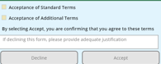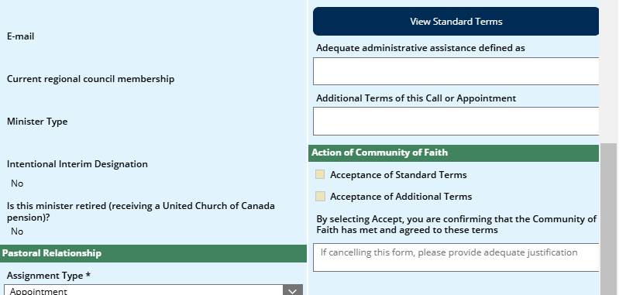

**3. La couleur de ces deux boîtes passera alors au jaune. Vous devrez cliquer sur celles-ci pour accepter les modalités standards et les modalités supplémentaires.**

**4. Cliquez sur Accepter ou Refuser. Si vous choisissez de refuser ou d’annuler le formulaire, vous devrez fournir une explication (le formulaire deviendra alors une ébauche qui pourra être consultée par la communauté de foi).**

**2. Lorsque vous aurez passé en revue le formulaire, cliquez ici pour ouvrir et consulter les modalités standards. Vous serez alors redirigé vers une nouvelle page. Veuillez lire attentivement les modalités, puis FERMER la page.**